Faculté des Sciences

Département d’Informatique

LUS

Ingénierie informatique

nouvelles technologies pour l’entreprise

**Prenom et NOM : Bouchaib MASSIOUI**

Examen

**A rendre Vendredi 10 juillet à 18h maximum.**

Considérant l’architecture en Fig 1. qui illustre un déploiement d’une architecture IoT. L’objet de ce projet est de permettre la récupération de l’état de cet objet tels que le niveau du CO2, température et humidité, …

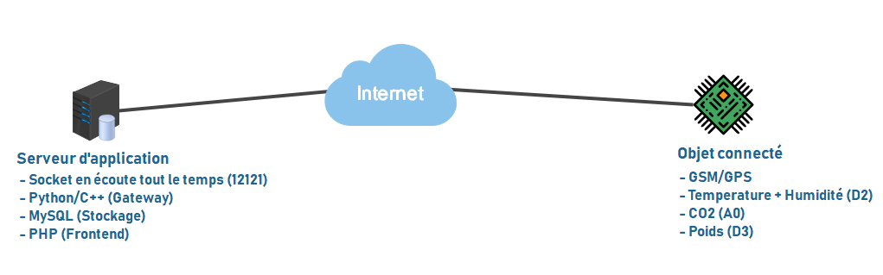

**Figure 1 Schéma globale de l'application**

Le tableau suivant regroupe les différents composants électroniques de ce déploiement.

|  |  |
| --- | --- |
| **Composant** | **Détails** |
| Température & Humidité (x2) | DHT22, température interne et externe. |
| CO2 | Interne pour récupérer le niveau d’émission de CO2 par la colonie |
| Détecteur de pluie | Pour savoir si une visite est nécessaire pour prendre une action concernant l’état des ruches |
| Capteur de niveau | Pour détecter si la position de la ruche a changé. |

**Travail à faire**

* **Qst 1 :** *Réaliser le schéma de montage pour la carte Arduino (on assume que la carte peut communique via un module WiFi intégrée).*

**Réponse  Qst 1:**

|  |
| --- |
| C:\Users\~Bouchaib\Downloads\20200710_012343.jpg |

* **Qst 2 *:*** *Expliquer le fonctionnement et la liaison du serveur avec l’objet connecté, IP, numéro de port, … (5 lignes maximum).*

**Réponse  Qst 2:**

**Arduino** sera maintenant responsable de l’envoi des données vers le monde extérieur utilisant le protocole **TCP/IP**. On dit qu’elle agit en **serveur** (un outil externe (logiciel particulier, navigateur etc)) identifiépar un **IP** et une adresse **MAC**.

  Un **serveur** est chargé de réceptionner du trafic, l’interpréter puis agir en conséquence.

Le **serveur** est toujours à l’écoute sur son **port** afin de performer certain traitement demandé par utilisateur sur les données reçues.

Comme pour le client, il va falloir commencer par les options du shield (**MAC, IP**…) afin que ce dernier puisse se connecter au box/routeur.

* **Qst 3 :** *Implémentation d’une Gateway (à base de socket, C++ ou bien Python) pour récupérer les données depuis les ruches et les insérer dans une base de données (proposé un diagramme de classe ou un schéma relationnel de la base de données).*

**Réponse  Qst 3:**

1. **Class diagram**

|  |
| --- |
|  |

1. **MySQL Script**

|  |
| --- |
|  |

1. **Fill out the SENSOR Table Manually**

|  |
| --- |
|  |

1. **Gateway based on Python**

|  |
| --- |
| **For project source code please checkout my public github repo**  <https://github.com/xouaib/LusExamArduinoGateway> |
|  |
|  |
|  |
|  |
|  |
|  |

* **Qst 4:** *Code Arduino qui concerne la récupération des données depuis les capteurs et les envoyer au serveur d’application. (juste la partie de récupération qui concerne le capteur de CO2, Température et Humidité).*

**Réponse  Qst 4:**

|  |
| --- |
|  |
|  |
|  |